Южно-Уральский государственный колледж, корпус Информационных Технологий и Экономики

Лабораторная работа № 6 Работа со строками Цель работы: 1) изучить особенности работы со строками в языке Си; 42 2) написать программу обработки строковых данных в соответствии с заданным вариантом (тестовые параметры задаются самостоятельно); 3) сделать вывод о полученных результатах работы программы.

**Вариант 9**

Выполнил студент: Чесноков И.Р.,

Группа ИС219Д

Ход работы:

1. Задание:

Задача 1. Дан текст (английский). Найти все слова, содержащие наибольшее количество гласных латинских букв (a, e, i, o, u). Пример. Anna, 123 Задача 2. Дан текст. Проверить, имеется ли в нем баланс открывающих и закрывающих круглых скобок. Задача 3. Дан текст. Напечатать все различные слова. Различие строчных и прописных букв во внимание не принимать.

Код программы:

#define _CRT_SECURE_NO_WARNINGS

#include <conio.h>

#include <stdio.h>

#include <string.h>

#include <stdlib.h>

#include <iostream>

using namespace std;

int main()

{

setlocale(LC_ALL, "ru");

printf("%s", "Первое/третье задание\n");

char prob = ' ';

char glasn[6] = { 'a', 'e', 'y', 'u', 'i', 'o' };

int j = 0;

int st = 0;

char text[116] = "I don't know what to feel, I don't know what to say Ooh, I don't know what to do, what makes me treat you this way";

while (true) {

text[j] = tolower(text[j]);

if (text[j] == glasn[0]){

st++;

}

if (text[j] == glasn[1]) {

st++;

}

if (text[j] == glasn[2]) {

st++;

}

if (text[j] == glasn[3]) {

st++;

}

if (text[j] == glasn[4]) {

st++;

}

if (text[j] == glasn[5]) {

st++;

}

printf("%c", text[j]);

if (text[j] == prob) {

printf("%i\n", st);

st = 0;

}

if (text[j] == '\0') {

printf(" %i", st);

break;

}

j++;

}

printf("%s", "\nВторое задание\n");

int i = 0;

int it = 0;

char skobochki[11] = "(iasd)asd)";

while (true) {

printf("%c", skobochki[i]);

if (skobochki[i] == '(') {

it++;

}

if (skobochki[i] == ')') {

it--;

}

i++;

if (skobochki[i] == '\0') { break; }

}

if (it != 0) {

printf("%s\n", "\nбаланс не соблюден");

}

}

Снимок экрана:

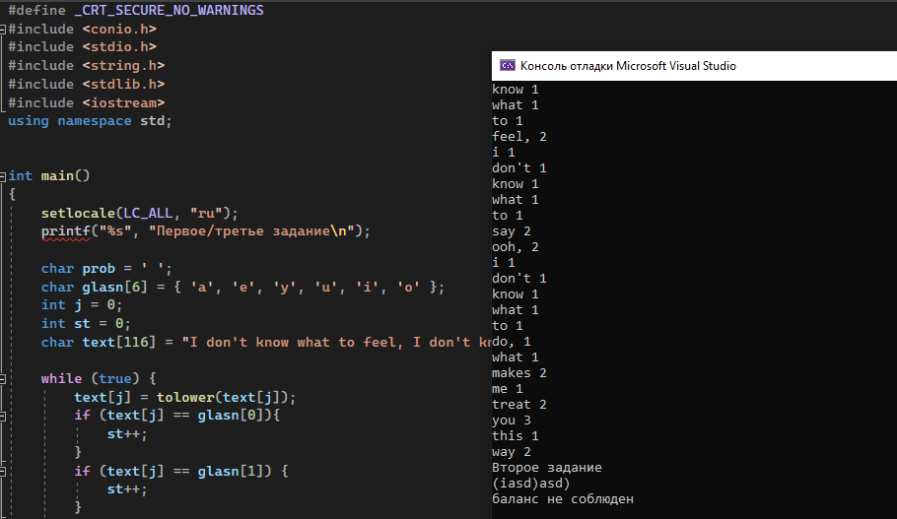

Контрольные вопросы:

1. . Определение, ввод, обработка и вывод строк.

Так как строка – это массив символов, то объявление и инициализация строки аналогичны подобным операциям с одномерными массивами.

Следующий код иллюстрирует различные способы инициализации строк.

char str[10];

char str1[10] = {'Y','o','n','g','C','o','d','e','r','\0'};

char str2[10] = "Hello!";

char str3[] = "Hello!";

2. Стандартные функции для обработки строк

Функция strtok(), функция strcat(), функция strncat(), функция strcpy(),